
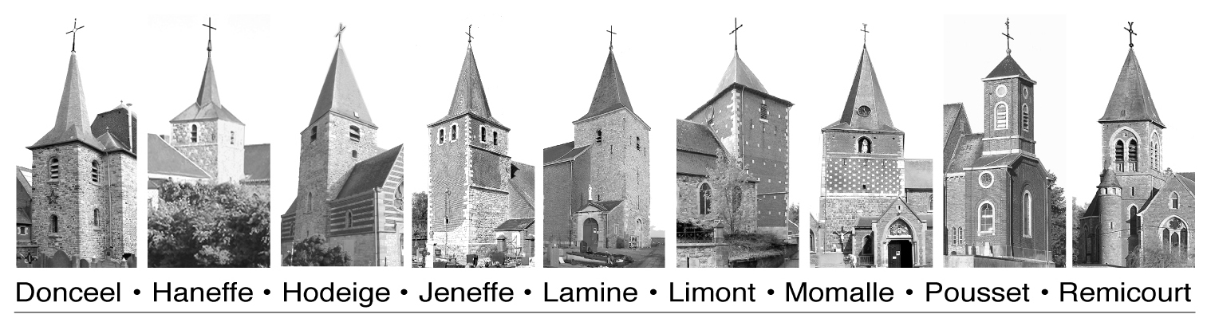
Unité Pastorale
Donceel - Remicourt
Octobre-nov-déc -Janv. 2027 Numéro 183

Pensons à nos défunts !

« Par la mort, la famille ne se détruit pas, elle se transforme, une part d’elle va dans l’invisible. On croit que la mort est une absence, quand elle est une présence discrète. On croit qu’elle crée une infinie distance, alors qu’elle supprime toute distance, en ramenant à l’esprit ce qui se localisait dans la chair. Que de liens, elle renoue, que de barrières elle brise, que de murs elle fait crouler, que de brouillard elle dissipe, si nous le voulons bien. Vivre, c’est souvent se quitter ; Mourir, c’est se rejoindre. Ce n’est pas un paradoxe de l’affirmer. Pour ceux qui sont allés au fond de l’amour : la mort est une consécration non un châtiment.... Au fond, personne ne meurt, puisqu’on ne sort pas de Dieu. Celui qui a paru s’arrêter brusquement sur sa route, écrivain de sa vie, a seulement tourné la page. Plus il y a d’êtres qui ont quitté le foyer, plus les survivants ont d’attaches célestes. Le ciel n’est plus alors uniquement peuplé d’anges, de saints connus ou inconnus et du Dieu mystérieux (…) ».

Père Antonin-Dalmace Sertillanges, op (1863 - 1948)

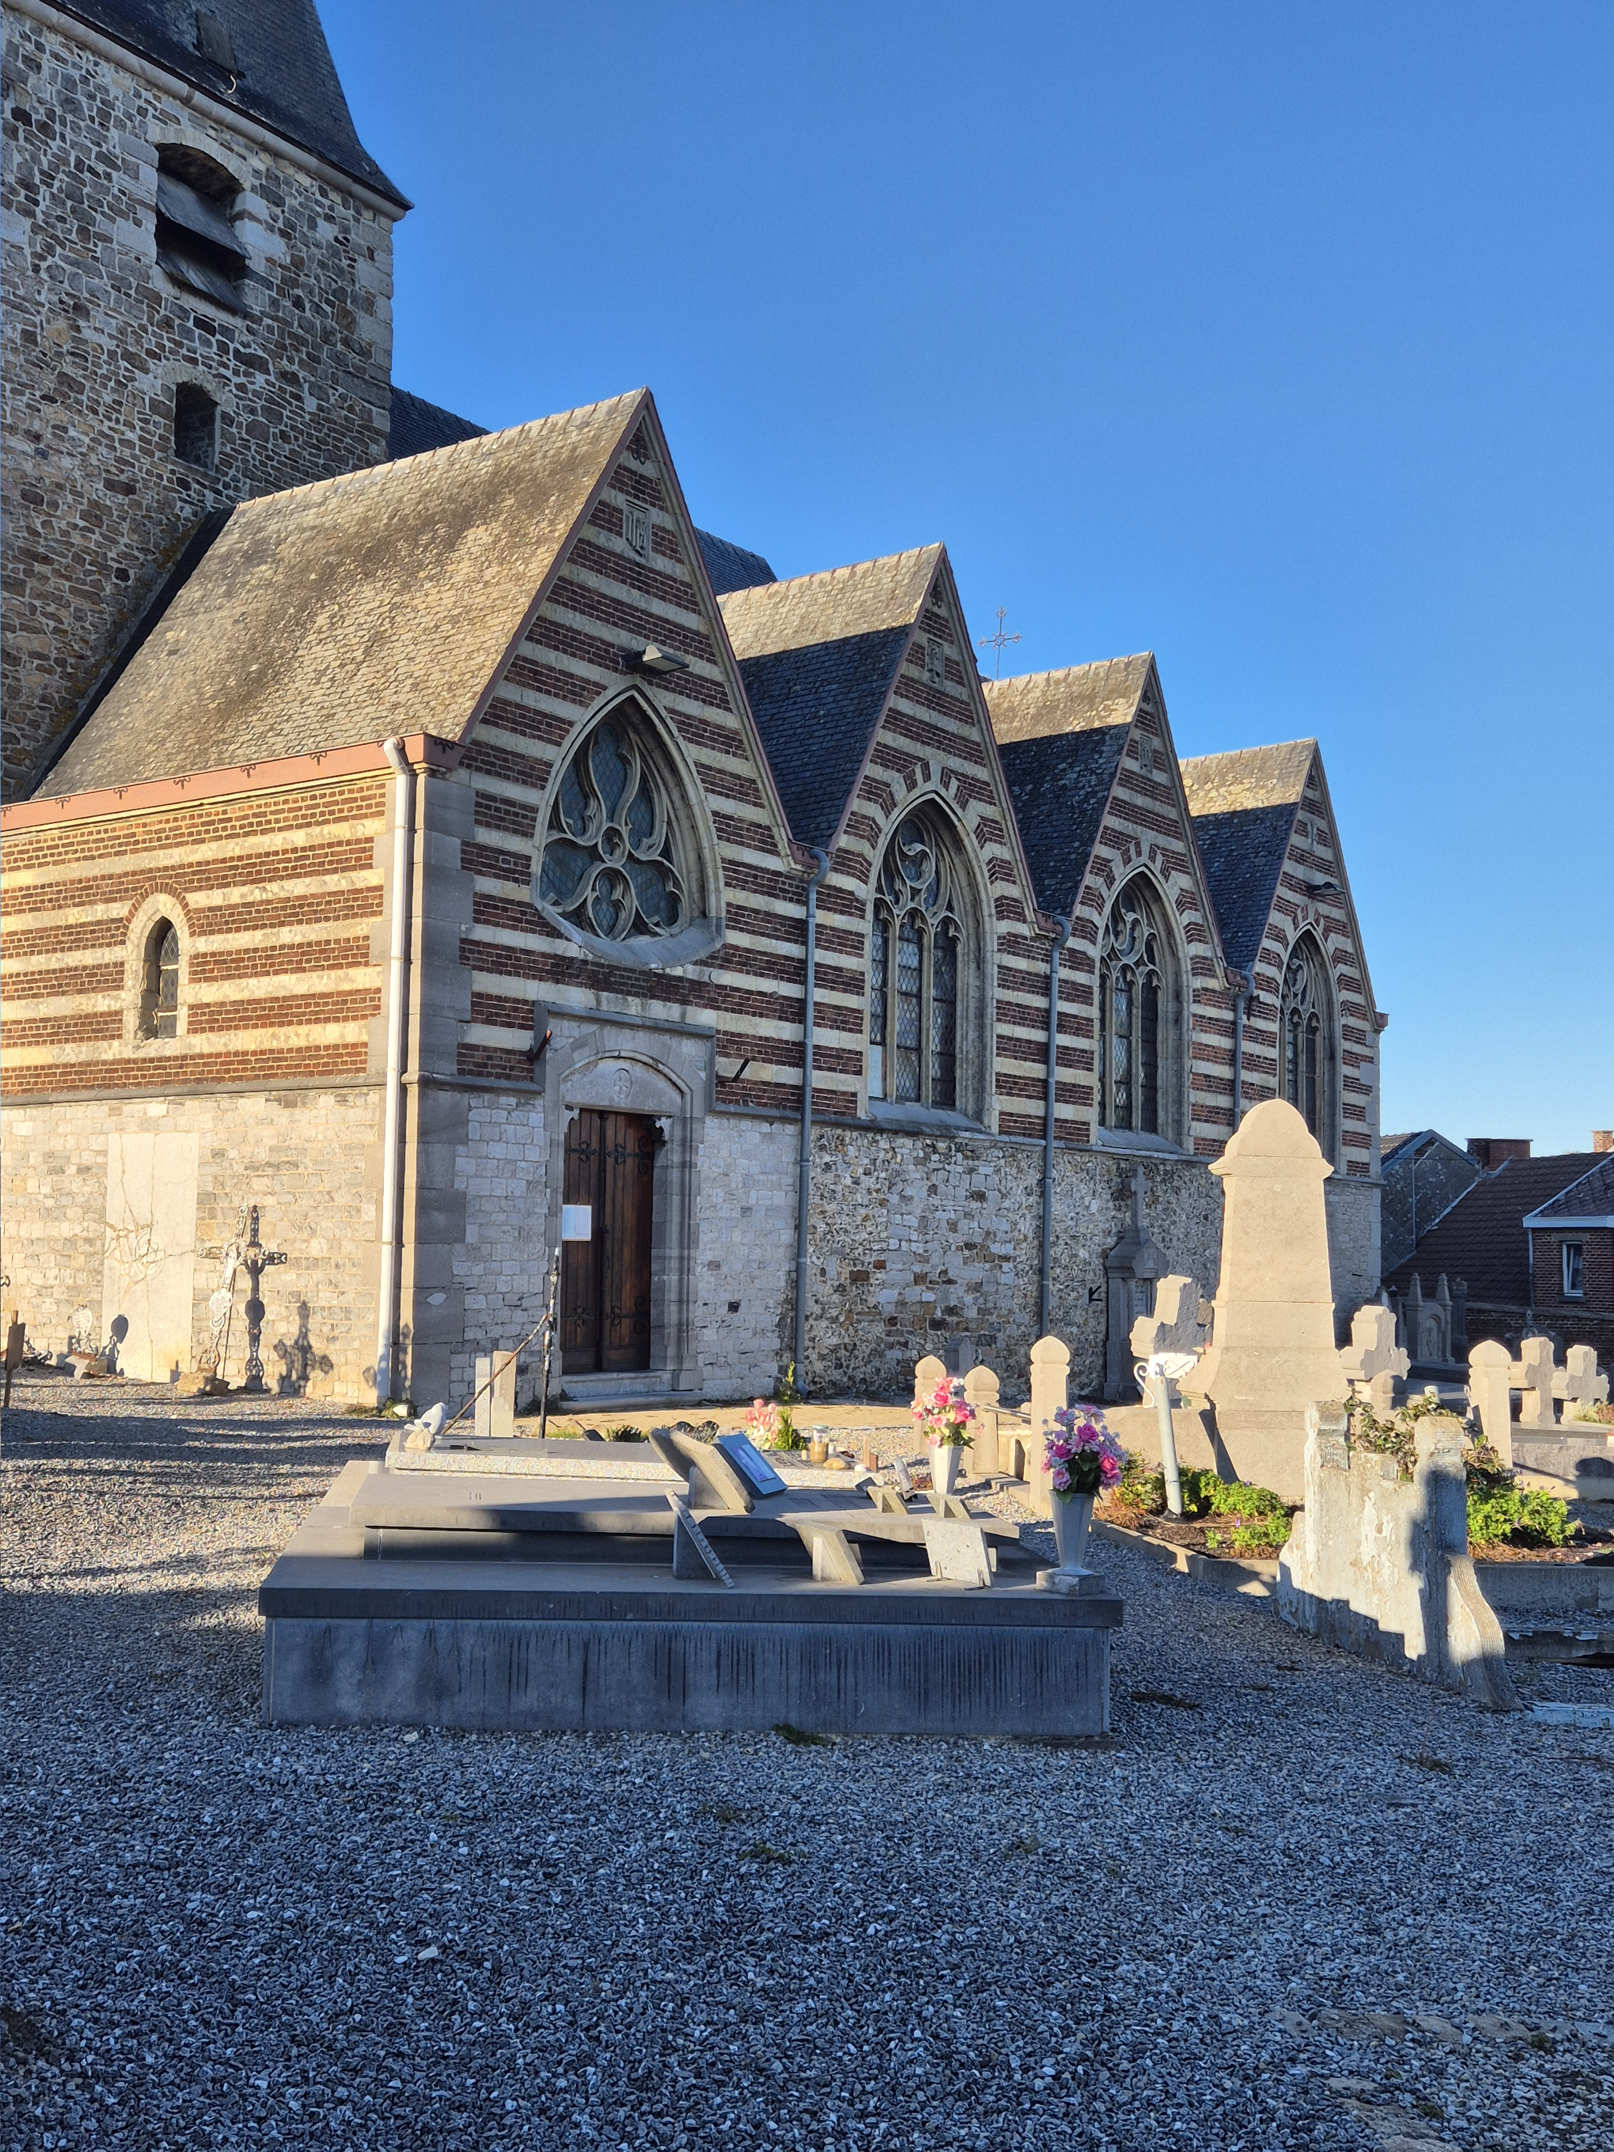
Unité Pastorale Donceel – Remicourt
Équipe pastorale :
- Abbé Ignace NZIYOMAZE, curé
Rue du Presbytère, 31 – 4350 REMICOURT
019/54 41 95 – 0473/604390 - nziyomaze@hotmail.com
- Père André Penninckx : andre.penninckx@gmail.com
- Madame Sandrine DEBATTY
0486/56 06 76 - santty021282@gmail.com
- Madame Marie-Cécile HUVELLE, assistante paroissiale
0473/75 06 91 - marie-cecile_huvelle@skynet.be
- Madame Marie-Françoise BEGUIN
019/32.33.19 - 0473/24.12.67 - beguindelcourt@gmail.com
- Madame Marie-Cécile LANTIN
0475/838432 - mariececilelantin@gmail.com
- Madame Huguette VANHAECKE
0486/238892 - vanhaecke.h01@hotmail.com
- Monsieur Michel STASSE
- 0477/723352 – stassemichel@gmail.com
- Site de l’UP : updonceelremicourt.be
Adresse de contact : updonceelremicourt@gmail.com

HORAIRE MESSES - UP DONCEEL-REMICOURT
Octobre 2026 |  |  |  | Novembre 2026
Samedi 3 | Lamine | 17h00 |  | Dimanche 1er  TOUSSAINT | Remicourt(Toussaint) | 10h30
Dimanche 4  27ème Dim.TO | Momalle  Haneffe | 9h15  10h30 |  | Samedi 7 | Jeneffe | 17h00
Samedi 10 | Jeneffe | 17h00 |  | Dimanche 8  32ème Dim.TO | Momalle  Haneffe(Armistice) | 09h15  10h30
Dimanche 11  28ème Dim.TO | Hodeige  Remicourt | 09h15  10h30 |  | Samedi 14 | Lamine | 17h00
Samedi 17 | Pousset | 17h00 |  | Dimanche 15  33ème Dim.TO | Hodeige  Remicourt | 09h15  10h30
Dimanche 18  29ème Dim.TO | Momalle  Haneffe | 09h15  10h30 |  | Samedi 21 | Limont | 17h00
Samedi 24 | Limont | 17h00 |  | Dimanche 22  CHRIST-ROI | Momalle  Haneffe | 09h15  10h30
Dimanche 25  30ème Dim.TO | Hodeige  Remicourt | 09h15  10h30 |  | Samedi 28 | Pousset | 17h00
Samedi 31 | Donceel | 17h00 |  | Dimanche 29  1er Dim.Avent | Hodeige  (Fête paroissiale) | 10h30
Décembre 2026 |  |  |  | Janvier 2027
Samedi 5 | Lamine | 17h00 |  | Samedi 2 | Lamine | 17h00
Dimanche 6  2ème Dim.Avent | Hodeige  Haneffe | 09h15  10h30 |  | Dimanche 3  Épihanie | Momalle  Haneffe | 9h15  10h30
Samedi 12 | Jeneffe | 17h00 |  | Samedi 9 | Jeneffe | 17h00
Dimanche 13  3ème Dim.Avent | Momalle  Haneffe | 09h15  10h30 |  | Dimanche 10  Baptême du Sgr | Hodeige  Remicourt | 09h15  10h30
Samedi 19 | Pousset | 17h00 |  | Samedi 16 | Pousset | 17h00
Dimanche 20  4ème Dim.Avent | Momalle  Remicourt | 09h15  10h30 |  | Dimanche 17  2ème Dim.TO | Momalle  Haneffe | 09h15  10h30
Jeudi 24  Veillée Noël | Limont  Hodeige | 18h00  18h00 |  | Samedi 23 | Limont | 17h00
Vendredi 25  NOËL | Haneffe | 10h30 |  | Dimanche 24  3ème Dim.TO | Hodeige  Remicourt | 09h15  10h30
Samedi 26 | Donceel | 17h00 |  | Samedi 30 | Donceel | 17h00
Dimanche 27  Sainte Famille | Hodeige  Remicourt | 9h15  10h30 |  | Dimanche 31  4ème Dim.TO | Momalle  Haneffe | 9h15  10h30
Annonces :
Messe à la Ferme Blanche jeudi à 14h30 : 8 octobre,12 novembre.
Messes aux 4 saisons jeudi à 14h15 :22 octobre,26 novembre.
Prière de Taizé au presbytère de Remicourt jeudi de 20h à 21h :15 octobre,19 novembre,17 décembre.
Chapelet à Momalle (Oratoire) : jeudi à 16h00 :22 octobre,26 novembre,31 décembre,28 janvier.

Contacts :updonceelremicourt@gmail.com – Tél :0473/60 43 90 - site:www.updonceelremicourt.com

